YENİLENEBİLİR ENERJİ KAYNAKLARI İLE DESTEKLENEN TARIM MAKİNALARI VE SİSTEMLERİNİN DENEY İLKELERİ

1. KAPSAM
Bu deney ilkeleri, yenilenebilir enerji kaynakları ile kısmen ve/veya tamamen çalıştırılması sağlanan tarım makinaları ve sistemlerinin tarım tekniğine uygunluğunu belirlemek amacıyla yapılan çalışmaları kapsamaktadır.
Bu ilke kapsamında, güneş enerjisi ve rüzgâr enerjisi, gibi yenilenebilir enerji kaynaklarının söz konusu tarım makinaları ve/veya sistemlerinin verimli bir şekilde çalıştırılabilirliği belirlendikten sonra, tarım makinaları ve/veya sistemlerinin diğer bileşenleri Tarım Reformu Genel Müdürlüğü Tarımsal Mekanizasyon Daire Başkanlığı tarafından yayınlanan güncel “TARIM MAKİNALARI DENEY İLKELERİ” ve ilgili tarım makinaları ve/veya sistemlerini kapsayan Türk Standartları Enstitüsü’nün belirlediği güncel standartlara göre laboratuvar ve arazi denemeleri gerçekleştirilmelidir.
Tarım makinaları ve/veya sistemlerini çalıştırmakta kullanılan, yenilenebilir enerji kaynağından elektrik enerjisi üreten sistemin kurulu güç ve verim değerleri belirlenerek sistemin enerji gereksinimini hangi oranda karşıladığı belirtilir. Sistemin ihtiyaç duyduğu elektriksel güç değerinden fazla veya sistemin ihtiyaç duyduğu elektriksel güç değerini karşılayamayacak ölçüdeki yenilenebilir enerji destek sistemleri değerlendirmeye alınmaz.
Yenilenebilir enerji kaynakları ile tahrik edilen tarım makinaları ve/veya sistemlerinin kurulduğu yerin ada/parsel bilgileri, deney için başvuru yapan firmanın beyanı ile kontrol edilmelidir. Söz konusu sistemin kurulacağı işletmeye ait dahi olsa başvuru yapılan ada/parsel dışında başka bir lokasyona kurulan sisteme olumsuz deney raporu düzenlenerek Tarım Reformu Genel Müdürlüğü Tarımsal Mekanizasyon Daire Başkanlığı’na bilgi verilir.

2. ÖN KONTROLVE MUAYENE
Güneş Enerjisi ile DesteklenenTarım Makinaları ve Sistemleri İçin
Deneylere başlanmadan önce, deneyi yapılacak sistem gözle muayene edilerek genel bir kontrolden geçirilmelidir. Paneller üzerindeki imalatçı firmanın ticari unvanı veya kısa adı, varsa tescilli markası, modeli, tipi, seri numarası, imal yılı gibi etiket bilgilerini içeren plaka bulunmalıdır.
Göz muayenesinde 1000 lüksten az olmayan aydınlatma altında aşağıdaki noktalara dikkat edilmelidir:
- Panellerin dış yüzey hataları, yapıştırma hataları, yalıtım hataları,
- Panellerin köşe bağlantıları, metal çerçevesinde çarpıklık, bağlantı hataları, su yalıtım durumu,
- Panellerin üst ve alt yüzeylerinde kırık, çatlak veya yırtık yüzeyler,
- Panellerin üst yüzeyinde performansı etkiyecek lehim hataları,
- Panellerin üst yüzeyinde performansı etkiyecek kabarmalar, soyulma oluşumu,
- Elektrik bağlantı kutusunun kırık, çatlak durumu, su yalıtım durumu,
- Kablo bağlantı fişlerinin su yalıtım durumu,
- Performansı etkiyecek diğer durumlar.
Panellerin incelenmesinden sonra sistemin içerisinde bulunan diğer elemanların da kontrolü sağlanmalıdır. İnverter, pompa ve varsa aküler de dikkatle incelenmelidir.
Yapılan göz muayenesinin ardından laboratuvar ve dış koşul deneyleri gerçekleştirilmelidir.
Rüzgar Enerjisi ile Desteklenen Tarım Makinaları ve Sistemleri İçin
Deneylere başlanmadan önce, deneyi yapılacak rüzgâr türbinleri gözle muayene edilerek genel bir kontrolden geçirilmelidir. Rüzgâr türbinleri üzerindeki imalatçı firmanın ticari unvanı veya kısa adı, varsa tescilli markası, modeli, tipi, seri numarası, imal yılı gibi etiket bilgilerini içeren plaka bulunmalıdır. Nominal türbin gücü, sınıfı, ölçüleri, kütlesi gibi sistem bileşenleri tanımlanmalıdır. Bileşenlerin teknik özellikleri yazılmalıdır.
Türbinin bulunduğu konum (diğer yer bilgisi) verilmelidir.

3. DENEY YÖNTEMİ
3.1. Deney Şartları
Güneş Enerjisi ile Desteklenen Tarım Makinaları ve Sistemleri İçin
Deneylerin yapıldığı zaman, laboratuvar ve saha koşulları belirtilmelidir. Bunlar:
- Lokasyon, enlem derecesi, rakım:
- Deneyin yapıldığı saat/gün/ay aralığı:
- Panelin yatayla yaptığı açı (°):
- Panelin yönü:
- Panel tipi:
- Panel sayısı:
- Panellerin seri – paralel bağlantı şekli:
- Toplam güneş ışınımı:
- Hava sıcaklığı:
- Panel yüzey sıcaklığı:
- Rüzgâr hızı:
- Rüzgâr yönü:
- Tarım makinaları ve sistemine bağlantı özellikleri:

Rüzgar Enerjisi ile Desteklenen Tarım Makinaları ve Sistemleri İçin
Deneylerin yapıldığı zaman, laboratuvar ve saha koşulları belirtilmelidir. Bunlar:
- Lokasyon:
- Deneyin yapıldığı saat/gün/ay aralığı:
- Türbin yüksekliği:
- Türbin tipi:
- Kanat sayısı:
- Kanat uzunluğu:
- Ölçüm sırasındaki rüzgâr hızı (m s⁻¹):
- Ölçüm sırasındaki rüzgâr yönü:
- Tarım makinaları ve sistemine bağlantı özellikleri:
- Sistem bileşenleri:

3.2. Deneyler
Yenilenebilir enerji kaynaklarının kullanımı ve sistem bileşenlerine göre aşağıdaki ölçümler ve hesaplamalar yapılabilir.

Elektriksel güç ölçümü:
Wattmetre ile ya da elektriksel gerilim ve akım şiddeti ölçülerek,
DC devrelerde:
P = V × I
Tek fazlı AC devrelerde:
P = V × I × cos ϕ (W)
V ve I voltaj ve akımın RMS değerleri, cos ϕ devrenin güç faktörü
Üç fazlı AC devrelerde:
P = √3 × V_{L} × I_{L} × cos ϕ (W)
V_{L} ve I_{L}, sırasıyla hat gerilimi ve hat akımı.
İnvertörün teknik özellikleri:

Güneş Enerjisi ile Desteklenen Tarım Makinaları ve Sistemleri İçin
Panellerin test edilmesinde, paneller göz muayenesi ve ön elektriksel performans testlerine tabi tutulur.

Performans deneyleri:
Fotovoltaik panellerin deneyleri normal olarak dış ortam koşullarında (TS EN IEC 60904-1) bulutsuz havada güneş ışığı altında yapılmalıdır. Güneş ışımasının şiddetinin 400 W m⁻² değerinin altında olması durumunda, güneş ışığına ek olarak (300-1200 nm dalga boyu aralığında) yapay aydınlatma yapılabilir. Bu amaçla yapılacak uygulamalarda TS EN IEC 60904-9’da belirtilen kurallardan yararlanılmalıdır.
İlave yapay ışık kaynağı kullanılıyorsa kaynağa ve deneye ilişkin aşağıdaki bilgilere deney raporunda yer verilmelidir:
- Yapay ışık kaynağının tipi:
- Yapay ışık kaynağının spektral dalga uzunluğu (nm):
- Panel ile ışık kaynağı arası uzaklık (m):
- Panel yüzeyine gelen güneş ışınımı (W m⁻²):
- Panel yüzeyi ve hücre sıcaklığı (°C):
- Panel çevresi hava sıcaklığı (°C):
- Panel çevresi hava bağıl nemi (%):
- Ortalama rüzgâr hızı (m s⁻¹):

Testler fotovoltaik güneş panelinin farklı çalışma koşullarında elektriksel performans karakteristiklerinin belirlenmesi amacıyla uygulanır. Performans testleri için Şekil 1’de şematik olarak gösterilen test düzeneği kullanılabilir. Fotovoltaik güneş panelinin yük altında Şekil 2’de gösterilen akım (I) - gerilim (V) ve güç karakteristikleri saptanmalıdır.
Üretici firma tarafından verilen düzeltme katsayıları ile elde edilen verilerin kabul edilen tolerans sınırları içerisinde kalıp kalmadığı kontrol edilmelidir.
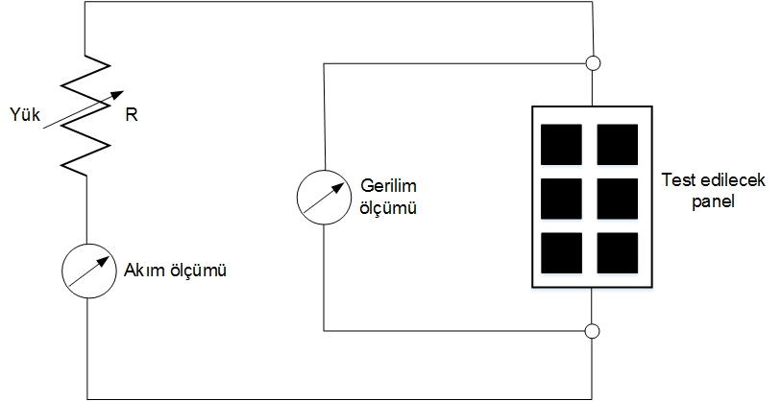
Şekil 1. Panel performans karakteristikleri için 4-telli Kelvin tekniği

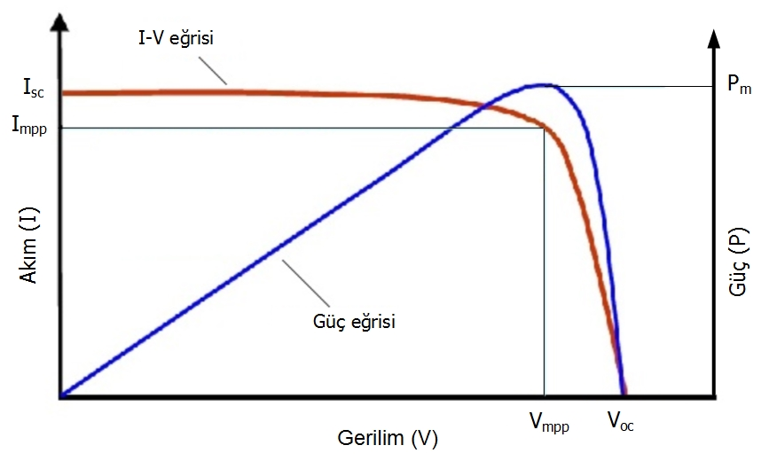
Şekil 2. Panel performans eğrileri: Akım – gerilim (I-V) ve güç (P) eğrileri

Gün ışığında test edilecek panel, güneye dönük olarak lokasyonun enlem derecesine eşit eğim açısında olacak şekilde yerleştirilir. Deneyin yapıldığı alanda yerel saatle öğle vaktinden 4 saat önce ve 4 saat sonra panel üzerinde gölge yapabilecek etkenler olmamalıdır. Panel testleri 20°C±15°C hava sıcaklıklarında, açık-güneşli (>400 W m⁻²), az rüzgârlı (<1 m s⁻¹±0.75 m s⁻¹) günlerde yapılmalıdır.
Panelin test edildiği çevre koşullarında panele gelen toplam ışınım ve ölçülen en büyük güç esas alınarak panel verimi hesaplanır ve raporda belirtilir.

$$Panel verimi= \frac{ Panelden elde edilen maksimum güç (W)}{Panele gelen toplam ışınım \left(\frac{W}{m^{2}}\right)*Panel alanı (m^{2})} ×100$$

Rüzgar türbini destekli sistemler için;

Rüzgar gücünün hesabı:

Dişli kutusu teknik özellikleri:

Jeneratör teknik özellikleri:

İnvertör teknik özellikleri:

Rüzgar türbin verimi:

3.3. DEĞERLENDİRME KRİTERLERİ
- Elektriksel performans testlerinde tahrik edilecek tarım makinası veya sisteminin toplam enerji gereksinimini hangi oranda karşıladığının belirtilmesi, şebeke destekli bir sistem değilse anma güç değerini tek başına karşılaması, aynı zamanda anma tarım makinası veya sisteminin anma güç değerini (aşırı yüklenme ve/veya emniyet payı oranı dışında) aşmaması,
- Deneylerden sonra gözle muayene ölçütlerinde bir kusurun olmaması,
- Sistemde yer alan invertörün tarım makinası veya sisteminin anma gücü ile uyumlu olması,
- Kurulan sistemin yerine getirmesi taahhüt edilen tarımsal işlemi gerçekleştirmesi kriterlerine göre sistem başarısı değerlendirilir.

4. RAPORLAMA
Raporlandırma için EK-A’ da verilen deney rapor formu kullanılmalıdır. Form üzerindeki madde başlıklarının neleri kapsaması gerektiği aynı madde başlığı altında tarif edilmiştir. Formun “ 1. TANITIM” bölümünde genel bir tanıtım yapıldıktan sonra “2. TEKNİK ÖZELLİKLER” maddelerin de bölümünde genel ölçüler verilmeli ve sistem üzerindeki tertibat, düzen ve aksamlar maddeler halinde açıklanmalıdır.
“TANITIM” ve “TEKNİK ÖZELLİKLER” maddeleri rapor formunda belirtilenlere ilaveten en az bu metottaki konu başlıklarını içermelidir. Konu başlıkları tatmin edici düzeyde, gerekiyorsa resim, şekil ve tablolarla desteklenerek açıklanmalıdır.
Deney raporunun “3. DENEY YÖNTEMİ” başlıklı maddesi bu deney metodunun laboratuvar, ve saha koşulları ile deney şartları kısmında bahsi geçen şartları içermelidir.
Deney raporunun “4. DENEY BULGULARI” başlıklı maddesi “4.1. Ortam ve Materyal” sonuçları ile, bu deney metodunun “3.2. Deneyler” maddesinde bahsi geçen bütün deneylerin sonuçları ile “3.3. Değerlendirme Kriterleri” ‘de bahsi geçen bütün kriterlerin cevaplarını içermelidir.

Güneş Enerjisi ile Desteklenen Tarım Makinaları ve Sistemleri İçin
Fotovoltaik güneş paneli deneylerinden elde edilen sonuçlar Çizelge 3’deki gibi düzenlenmelidir. Deneylerde kullanılan cihaz ve sensörler ile bunların teknik özellikleri örnek olarak gösterilen Çizelge 4’deki gibi verilmelidir.

Çizelge 3. Fotovoltaik güneş panelinin performans verileri
Ölçülen parametreler | Değer
Deneyin yapıldığı çevre koşulları
Deneyin yapıldığı yer
Enlem derecesi (°)
Panelin yatayla eğim açısı (°)
Panel üzerine gelen toplam ışıma (W m⁻²)
Hava sıcaklığı (°C)
Bağıl nem (%)
Rüzgâr hızı (m s⁻¹)
Rüzgâr yönü
Elektriksel ölçümler
Panel yüzey sıcaklığı (°C)
Hücre sıcaklığı (°C)
Kısa devre akımı, I_{sc} (A)
Açık devre gerilimi, V_{oc} (V)
En büyük güç noktasındaki akım, I_{mpp} (A)
En büyük güç noktasındaki gerilim, V_{mpp} (V)
En büyük güç, V_{mpp} (W)
Panel verimi (%)
Toprak hattından ölçülen akım (mA)
Bir paneldeki hücre sayısı

Rüzgar Enerjisi ile Desteklenen Tarım Makinaları ve Sistemleri İçin
Tarım makinaları ve sistemleri için kullanılacak rüzgâr türbini tesisinin tarım tekniğine uygun olup olmadığını gösteren deney sonuçları listesi oluşturulmalıdır.
- Nominal güç,
- Çalıştırıldığı güç: (Voltaj, akım, W değerleri)

Yenilenebilir enerji kaynakları ile tahrik edilen sistemin performans ölçütleri belirlendikten sonra bu sistemin kullanılacağı sulama sistemi, süt sağım makinası gibi tarımsal amaçla kullanılacak bileşenler Tarım Reformu Genel Müdürlüğü Tarımsal Mekanizasyon Daire Başkanlığı tarafından yayınlanan güncel “TARIM MAKİNALARI DENEY İLKELERİ” ve ilgili tarım makinası ve/veya sistemini kapsayan Türk Standartları Enstitüsü’ nün belirlediği güncel standartlara göre denenerek deney ilkelerine göre raporlandırılır.

5. KAYNAKLAR
TS EN IEC 60904-1, 2021. Fotovoltaik cihazlar-Bölüm 1: Fotovoltaik akım- gerilim karakteristiklerinin ölçülmesi, (EN IEC 60904-1:2020).
TS EN IEC 60904-9 ,2021. Fotovoltaik cihazlar - Bölüm 9: Güneş enerjisi simülatör karakteristiklerinin sınıflandırılması, (EN IEC 60904-9:2020).

NOT: Makinaların deney, muayene ve değerlendirmelerinde en son yayınlanan Türk Standartlarının kullanılması gerekmektedir.

